**Санкт-Петербургский национальный исследовательский университет информационных технологий, механики и оптики**



**УЧЕБНЫЙ ЦЕНТР ОБЩЕЙ ФИЗИКИ ФТФ**

Группа P3110

Студент Трубников Андрей Павлович

Преподаватель Коробков Максим Петрович

Дата и время измерений 15.12.2020 19:00

Работа выполнена

Отчет принят

**Рабочий протокол и отчет по лабораторной**

**работе № 1.03**

ЗАКОНЫ СОХРАНЕНИЯ ИМПУЛЬСА И ЭНЕРГИИ В ПРОЦЕССАХ СТОЛКНОВЕНИЯ)

**Цель работы**

Исследование упругого и неупругого центрального соударения тел на примере соударения тележек, движущихся с малым трением.

**Описание установки**

В качестве соударяющихся тел в лабораторной работе выступают две тележки, скользящие с малым трением по горизонтальному рельсу

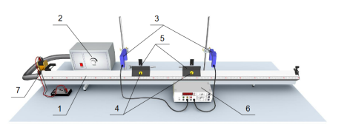

1. Рельс, на котором создается воздушная подушка (длина 180 см)

2. Генератор воздушного потока

3. Рамки с фотоэлементами (оптические ворота)

4. Дополнительные грузы

5. Сталкивающиеся тележки с собственной массой 200 г, каждая из которых снабжена флажком шириной 25 мм.

6. Цифровой счетчик (1 единица = 10 мс)

7. Пусковой механизм

**Порядок выполнения работы**

**Проведение измерений**

1. Запустите виртуальную лабораторную установку. Доступ к ней откроется после выполнения теста.

2. После загрузки приложения нажмите Запуск. Перед вами появится окно с установкой. Рекомендуется перейти в полноэкранный режим нажатием под окном Fullscreen mode.

3. Выберите Параметры→Соудар.→Упругое для исследования упругого соударения двух тел.

4. Задайте массу первой тележки 𝑚1 = 200 г, отжав кнопки регулирующие количество добавочных грузов.

5. Также установите массу исходно неподвижной тележки 𝑚2, задав для нее такое же значение массы как и для 𝑚1.

6. Нажатием кнопки Пуск запустите тележку в движение.

7. Внесите в Таблицу 1.1 в соответствующую ячейку (см. Приложение) значения времени с цифрового хронометра, соответствующие прохождению через створ оптических ворот первой (𝑡1) и второй (𝑡2) тележки.

8. Проведите аналогичные измерения для всех возможных сочетаний масс первой и второй тележек, полностью заполнив Таблицу 1.1.

9. Измените тип соударения на неупругое нажатием Параметры →Соудар.→ Неупруг.

10. Для абсолютно неупругого взаимодействия проведите измерения времен прохождения оптических ворот также как и в пп. 4-8, заполнив второй экземпляр таблицы прямых измерений (Таблица 1.2).

**Обработка результатов измерений**

Упругое столкновение

1. По данным Таблицы 1.1 для упругих столкновений для каждой ее ячейки рассчитайте величины 𝑋𝑖 = 2𝑚1 𝑚1+𝑚2 и 𝑌𝑖 = 𝑣2 𝑣10 = 𝑡1 𝑡2 (см. соотношение 5).

2. Графически изобразите зависимость 𝑌𝑖 = 𝑌𝑖 (𝑋𝑖). Произведите интерполяцию данного графика линейной функцией. Найдите значение углового коэффициента данной зависимости и оцените величину его погрешности.

Абсолютно неупругое столкновение

1. По данным Таблицы 1.2 для неупругих столкновений для всех ее ячеек найдите величины 𝑋𝑖 = 𝑚1 𝑚1+𝑚2 и 𝑌𝑖 = 𝑣 𝑣10 = 𝑡1 𝑡2 (см. соотношение 6).

2. Графически изобразите зависимость 𝑌𝑖 = 𝑌𝑖 (𝑋𝑖). Произведите интерполяцию данного графика линейной функцией. Найдите значение углового коэффициента данной зависимости и оцените величину его погрешности.

3. Для каждой ячейки Таблицы 1.2 найдите экспериментальное значение относительного изменения полной энергии: 𝛿𝑊(э) 𝑖 = Δ𝑊 𝑊0 = 1 − (𝑚1 + 𝑚2) 𝑚1 𝑣 2 𝑣 2 10 = 1 − 𝑚1 + 𝑚2 𝑚1 (︂ 𝑡1 𝑡2 )︂2 .

4. Также для каждой ячейки Таблицы 1.2 найдите теоретическую величину относительной потери энергии по формуле (см. 9): 𝛿𝑊(т) 𝑖 = 𝑚2 𝑚1 + 𝑚2 .

5. Постройте график зависимости 𝛿𝑊(э) 𝑖 от величины 𝛿𝑊(т) 𝑖 и проанализируйте его характер.

6. На основании анализа всех имеющихся данных сформулируйте выводы о выполнении законов сохранения в случае упругого и абсолютно неупругого ударов.

**Упругое столкновение**

|  |  |  |  |  |  |  |  |
| --- | --- | --- | --- | --- | --- | --- | --- |
| M2(г) | M1(г) | | | | | | |
|  | 200 | 220 | 240 | 260 | 280 | 300 |
| 200 | 2.0 | 2.2 | 2.5 | 2.8 | 2.8 | 3.0 |
| 2.0 | 2.1 | 2.3 | 2.4 | 2.4 | 2.5 |
| 220 | 2.0 | 2.2 | 2.4 | 2.8 | 2.8 | 2.8 |
| 2.1 | 2.2 | 2.3 | 2.6 | 2.5 | 2.4 |
| 240 | 1.9 | 2.4 | 2.5 | 2.6 | 2.6 | 3.2 |
| 2.0 | 2.5 | 2.5 | 2.5 | 2.4 | 2.9 |
| 260 | 2.1 | 2.1 | 2.4 | 2.5 | 2.6 | 3.1 |
| 2.4 | 2.3 | 2.5 | 2.5 | 2.5 | 2.9 |
| 280 | 2.1 | 2.4 | 2.6 | 2.4 | 2.8 | 3.1 |
| 2.5 | 2.7 | 2.8 | 2.5 | 2.8 | 3.0 |
| 300 | 1.9 | 2.1 | 2.6 | 2.5 | 2.9 | 3.1 |
| 2.3 | 2.5 | 2.9 | 2.7 | 3.0 | 3.1 |

X00 = 1 X01 = 20/21 X11 = 1 X­21  = 24/23

X­10 = 22/21 X02 = 10/11 X12 = 22/23 X22 = 1

X20  = 12/11 X03 = 20/23 X13 = 11/12 X23 = 24/25

X30 = 26/23 X04 = 5/6 X14 = 22/25 X24 = 12/13

X40 = 7/6 X05 = 4/5 X15 = 11/13 X25 = 8/9

X50 = 6/5

X31 = 13/12 X41 = 28/25 X51 = 15/13

X32 = 26/25 X42 = 14/13 X52 = 10/9

X33 = 1 X43 = 28/27 X53 = 15/14

X34 = 26/27 X44 = 1 X54 = 30/29

X35 = 13/14 X45 = 28/29 X55 = 1

y00 = 1 Y01 = 20/21 Y11 = 1 Y­21  = 24/23

Y­10 = 22/21 Y02 = 19/20 Y12 = 24/25 Y22 = 1

Y20  = 25/23 Y03 = 7/8 Y13 = 21/23 Y23 = 24/25

Y30 = 7/6 Y04 = 21/25 Y14 = 8/9 Y24 = 13/14

Y40 = 7/6 Y05 = 19/23 Y15 = 21/25 Y25 = 26/29

Y50 = 6/5

Y31 = 14/13 Y41 = 28/25 Y51 = 7/6

Y32 = 26/25 Y42 = 14/13 Y52 = 32/29

Y33 = 1 Y43 = 26/25 Y53 = 31/29

Y34 = 24/25 Y44 = 1 Y54 = 31/30

Y35 = 25/27 Y45 = 29/30 Y55 = 1

2

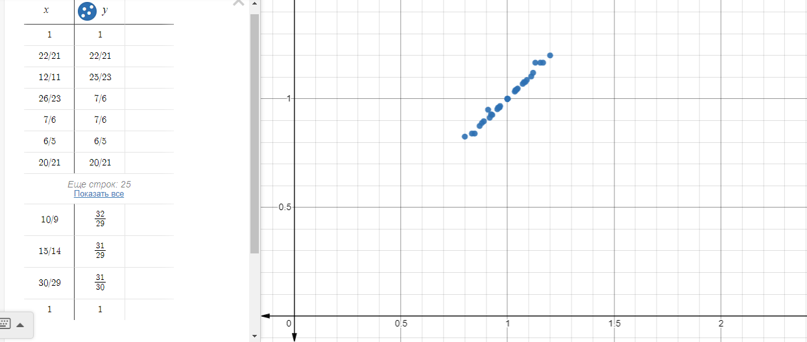

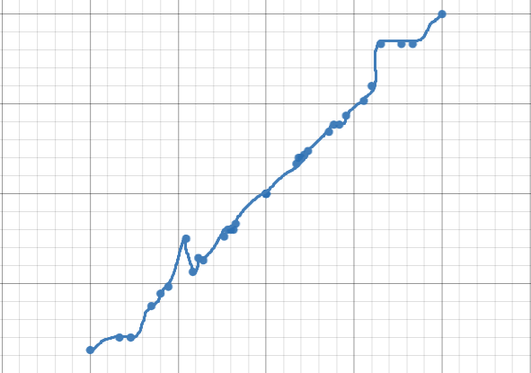

углового коэффициента данной зависимости arctg (20/19)= 460 +- 20

**Абсолютно неупругое столкновение**

|  |  |  |  |  |  |  |  |
| --- | --- | --- | --- | --- | --- | --- | --- |
| M2(г) | M1(г) | | | | | | |
|  | 200 | 220 | 240 | 260 | 280 | 300 |
| 200 | 2.2 | 2.2 | 2.4 | 2.4 | 2.7 | 2.7 |
| 4.3 | 4.3 | 4.5 | 4.2 | 4.6 | 4.5 |
| 220 | 2.1 | 2.2 | 2.4 | 2.6 | 2.8 | 3.2 |
| 4.4 | 4.5 | 4.7 | 4.8 | 5.0 | 5.5 |
| 240 | 1.8 | 2.4 | 2.4 | 2.8 | 2.6 | 2.9 |
| 4.0 | 5.0 | 4.7 | 5.3 | 4.8 | 5.3 |
| 260 | 2.1 | 2.0 | 2.4 | 2.5 | 2.9 | 3.2 |
| 4.9 | 4.5 | 4.9 | 4.9 | 5.6 | 5.9 |
| 280 | 2.0 | 2.1 | 2.5 | 2.8 | 2.8 | 3.1 |
| 4.7 | 4.8 | 5.5 | 5.8 | 5.6 | 6.0 |
| 300 | 2.1 | 2.2 | 2.5 | 2.3 | 2.5 | 3.0 |
| 5.4 | 5.1 | 5.6 | 5.1 | 5.2 | 6.0 |

X00 = 0,5 X01 = 10/21 X11 = 0,5 X­21  = 12/23

X­10 = 11/21 X02 = 5/11 X12 = 11/23 X22 = 0,5

X20  = 6/11 X03 = 10/23 X13 = 11/24 X23 = 12/25

X30 = 13/23 X04 = 5/12 X14 = 11/25 X24 = 6/13

X40 = 7/12 X05 = 2/5 X15 = 11/26 X25 = 4/9

X50 = 3/5

X31 = 13/24 X41 = 14/25 X51 = 15/26

X32 = 13/25 X42 = 7/13 X52 = 5/9

X33 = 0,5 X43 = 14/27 X53 = 15/28

X34 = 13/27 X44 = 0,5 X54 = 15/29

X35 = 13/28 X45 = 14/29 X55 = 0,5

y00 =22/43 Y01 = 21/44 Y11 =22/45 Y­21  = 24/47

Y­10 = 22/43 Y02 = 9/20 Y12 = 24/50 Y22 = 24/47

Y20  = 24/45 Y03 = 21/49 Y13 = 4/9 Y23 =24/49

Y30 = 12/21 Y04 = 20/47 Y14 = 21/48 Y24 = 5/11

Y40 = 27/46 Y05 = 21/54 Y15 = 22/51 Y25 = 25/56

Y50 = 9/15

Y31 = 13/24 Y41 = 14/25 Y51 = 32/55

Y32 = 28/53 Y42 = 13/24 Y52 = 29/53

Y33 = 25/49 Y43 = 29/56 Y53 = 32/59

Y34 = 194/29 Y44 = 14/28 Y54 = 31/60

Y35 = 23/51 Y45 = 25/52 Y55 = ½

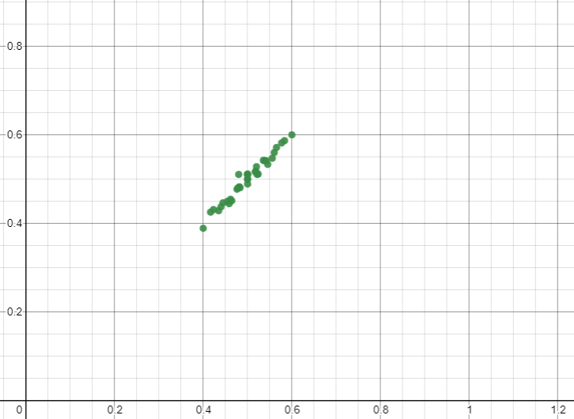

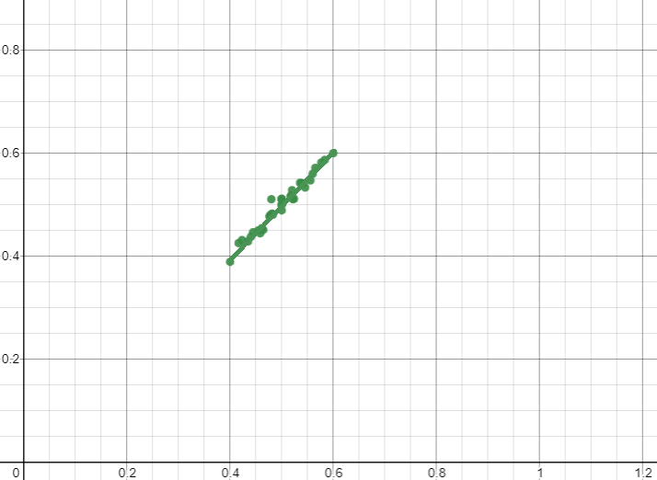

углового коэффициента данной зависимости = arctg(25/26) = 440 +- 20

SW(э)00  = 0,87

SW(э)10  = 0,86 SW(э)01  = 0,89 SW(э)11  = 0,88 SW(э)21  = 0,86 SW(э)31  = 0,86

SW(э)20  = 0,93 SW(э)02  = 0,91 SW(э)12  = 0,89 SW(э)22  = 0,87 SW(э)32  = 0,87

SW(э)30  = 0,92 SW(э)03  = 0,92 SW(э)13  = 0,9 SW(э)23  = 0,88 SW(э)33  = 0,89

SW(э)40  = 0,92 SW(э)04  = 0,94 SW(э)14  = 0,91 SW(э)24  = 0,9 SW(э)34  = 0,89

SW(э)50  = 0,92 SW(э)05  = 0,97 SW(э)15  = 0,92 SW(э)25  = 0,92 SW(э)35  = 0,91

SW(э)41  = 0,82 SW(э)51  = 0,8

SW(э)42  = 0,84 SW(э)52  = 0,83

SW(э)43  = 0,86 SW(э)53  = 0,84

SW(э)44  = 0,89 SW(э)54  = 0,86

SW(э)45  = 0,89 SW(э)55  = 0,88

SW(t)00  = ½

SW(t)10 = 0,48

SW(t)20  = 0,45

SW(t)30 = 0,43

SW(t)40 = 0,42

SW(t)50  = 0,4

SW(t)01 = 0,52

SW(t)02  = 0,54

SW(t)03 = 0,57

SW(t)04  = 0,58

SW(t)05  = 0,6

SW(t)11  = 0,52

SW(t)12  = 0,54

SW(t)13  = 0,56

SW(t)14  = 0,58

SW(t)15  = 0,6

SW(t)21  = 0,48

SW(t)22  = 0,5

SW(t)23  = 0,52

SW(t)24  = 0,54

SW(t)26  = 0,56

SW(t)31  = 0,46 SW(t)41  = 0,44 SW(t)51  = 0,42

SW(t)32  = 0,48 SW(t)42  = 0,46 SW(t)52  = 0,44

SW(t)33  = 0,5 SW(t)43  = 0,48 SW(t)53  = 0,46

SW(t)34  = 0,52 SW(t)44  = 0,5 SW(t)54  = 0,48

SW(t)35  = 0,54 SW(t)45  = 0,52 SW(t)5  = 0,5

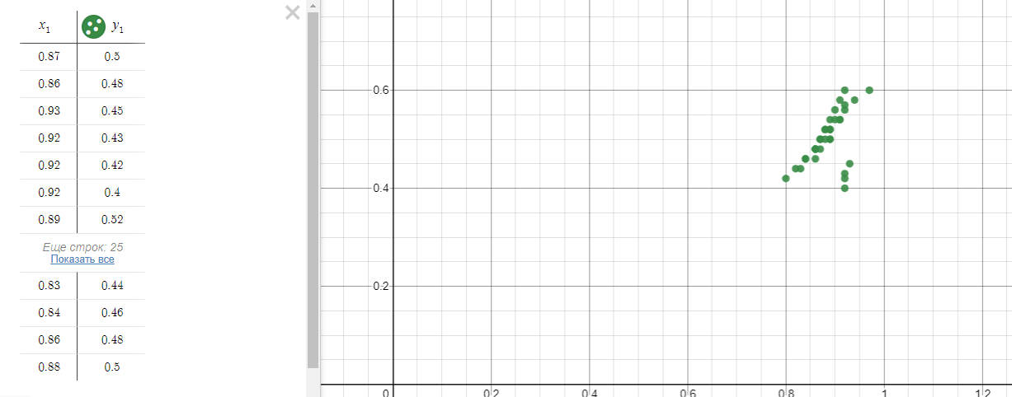

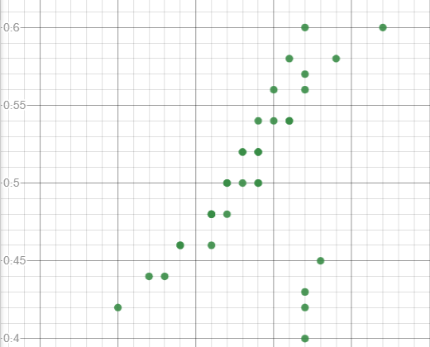

углового коэффициента данной зависимости = arctg(18/17) = 46.60 +- 100

Вывод:

В ходе выполнения лабораторной работы было изучено абсолютно упругое и абсолютно неупругое столкновение. Построен график между рассчитанными данными и полученными при выполнении лабораторной работы.